03-225 АСМП Москвич-2901 4х2 5-дверный переднеприводный автомобиль скорой медицинской помощи на базе Москвич-21412, мест 4+1 лежачий, вес: снаряженный 1.24 тн, полный 1.62 тн, УЗАМ-331.17 85 лс, 135 км/час, штучно, АРЗ №5 г. Киев, 1994-97/2001 г.
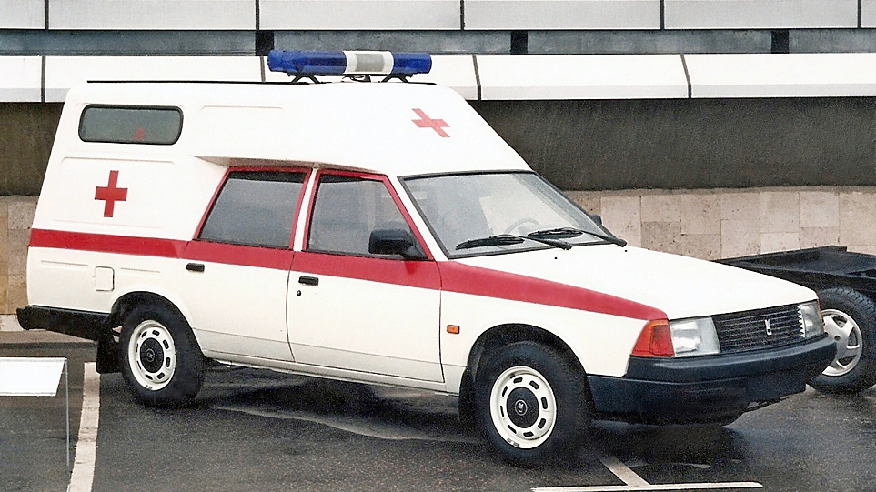

Положение в службе скорой помощи первой половины 90-х значительно осложнилось - Латвия отделилась, возникли таможенные барьеры, поставки узлов и агрегатов на РАФ нарушились, микроавтобусов РАФ-22038 стало не хватать, а медицинских «Газелей» еще не было. В связи с этим АЗЛК попытался заполнить пустеющую нишу.
В 1994 году ОАО «Москвич» совместно с 5-м Киевским авторемонтным заводом на базе модели Москвич-21412 была разработана модель 2901 в версиях медицинского автомобиля для оказания первой помощи, перевозки больных и пострадавших до стационарных лечебных учреждений, оказания медицинской помощи в домашних условиях, а также автомобиля для аварийных служб и грузопассажирского фургона или такси.
Медицинский универсал АЗЛК-2901 во всем был аналогичен стандартному, только комплектовался всем необходимым оборудованием. Была выпущена партия таких машин, которые эксплуатировались в разных городах. Медицинский автомобиль имел 4 пассажирских места и одно место для носилок. Конструкция салона позволяла оказывать медицинскую помощь во время перевозки. Автомобиль мог комплектоваться специальным оборудованием для вентиляции легких, поддержания работы сердечно-сосудистой системы, аппаратурой ингаляционного наркоза и другим медицинским оборудованием. Была предусмотрена комплектация носилками-каталкой, а также дополнительными складными носилками по отдельному заказу.
В качестве базового двигателя использовался мотор УЗАМ 331.17. По специальному заказу автомобиль мог комплектоваться двигателем Renault F3R. В 1997 году автомобиль подвергся рестайлингу.
Производство этих автомобилей небольшими сериями из поставляемых «Москвичом» автокомплектов было налажено на 5-м Киевском авторемонтном заводе. Таможенные барьеры не позволяли довести работу до значимых промышленных партий и сотрудничества не получилось. АЗЛК сделал столько машин, сколько было имеющихся комплектов кузовов, в том числе часть - с передком от более позднего Святогора.

Медицинское оснащение.
— Тележка-каталка с носилками на приёмном устройстве
— Аппарат ИВЛ с ручным приводом для взрослых АДР-1200
— Электрокардиограф ЭК1Т-04
— Отсасыватель ОНПт
— Комплект воротников Шанца
— Комплект шин пневматических универсальных
— Носилки-полотнище
— Чемодан-укладка врача скорой помощи
— Контейнер для мусора.

Технические характеристики АСМП АЗЛК 2901
Годы производства 1994 -2001
Двигатели: Renault F3R 2000 куб см., Бензиновый, 113 л.с.
УЗАМ-331.17, 1700 куб см., Бензиновый, 85 л.с.
УЗАМ-332.17, 2000 куб. см., Бензиновый, 105 л.с.
Колёсная формула 4х2 (передний привод)
Максимальная скорость 145/160 км/ч
Расход топлива (городской цикл) 8-10 л/100 км
Кузов несущий, универсал с высокой крышей, количество дверей 5
количество мест 4 и носилки или 2 и 500 кг груза
Габариты салона: - длина 2100 мм; - высота 1300 мм; - ширина 1320 мм.
Габариты машины: длина 4650 мм, ширина 1690 мм, высота 1900 мм
Колесная база 2580 мм, колея передняя 1440 мм, задняя - 1420 мм
Дорожный просвет 140 мм
КП пятиступенчатая механическая с двумя ускоряющими передачами
Подвеска передняя независимая, пружинная, с качающимися телескопическими стойками на поперечных рычагах со стабилизатором поперечной устойчивости.
Подвеска задняя зависимая на продольных рессорах с подрессорником.
Амортизаторы гидравлические телескопические
Тормоза передние дисковые, задние - барабанные
снаряженная масса 1240 кг
разгон 0-100 км/ч 19 сек
Интересные подробности здесь: http://ambulances.ru/history_rus_45_AZLK-2901.shtml, https://www.youtube.com/watch?v=IKg65yRfHTs&t=9s

Москвич-2901 - многоцелевой универсал повышенной вместимости с удлинённым задним свесом и специальной рессорной подвеской, разработанный на базе автомобиля Москвич-2141. Предназначен для перевозки пяти пассажиров со значительном количеством багажа. Благодаря возможности трансформации в грузовой вариант за счет складывания заднего сиденья, автомобиль может перевозить 500 кг груза. Число 29 характеризует автомобиль специализированного назначения полной массой до 2 тн. Он изначально разрабатывался и готовился к производству в кооперации с Киевским авторемонтным заводом №5. из поставляемых «Москвичом» авто-комплектов универсала. Вторая цифра индекса – «9» свидетельствует, что он сразу задумывался и как спец-фургон. Фургон имел два стандартных ряда сидений и вместительное багажное отделение с увеличенной пятой дверью, грузовой отсек, от салона перегородкой не отделялся. Москвич-2901 имел цельнометаллическую надстройку над задней частью, заходящую и на переднюю часть крыши. В итоге, машина получилась на 46 см выше базового хетчбэка. Машина комплектовалась силовыми агрегатами УЗАМ-3317, УЗАМ-3318 и ВАЗ-2106-70. Трансмиссия: привод на передние колеса, коробка передач механическая, 5-ступенчатая, сцепление однодисковое Valeo. Подвеска: передняя -- независимая, пружинная, типа "Макферсон", задняя -- зависимая специальная, со стабилизатором поперечной устойчивости. Тормоза: гидравлические с вакуумным усилителем Lucas, передние -- дисковые, задние -- барабанные. Рулевое управление: типа "шестерня-рейка". Размер шин: 175/70 R14 или 185/70 R14.
Помимо базового фургона, были изготовлены опытные экземпляры в исполнениях «такси» и «скорая помощь». В серийное производство модификация такси запущена не была, а вот санитарных машин была выпущена небольшая партия. Также на базе 2901 были созданы автомобили для коммунальных структур г. Москвы (Мособлгаз, Мосэнерго). Выпуск данных машин был единичным. В 1997 году автомобиль подвергся рестайлингу наряду со «святогорами».
В общем, несмотря на незамысловатый дизайн, Москвич-2901 неплохо подходил на роль санитарного авто. Однако, он не получил должного распространения. Кроме того, и в "гражданском" исполнении универсал имеет своих приверженцев благодаря большой вместимости и грузоподъемности. Производство АЗЛК-2901 было прекращено вместе с остановкой завода в 2001 году.
Модификации Москвич-2901
Москвич-2901 - базовая модель с двигателем ВАЗ-2106-70 (1,6 л. 80 л/с)
АСМП Москвич-2901 – автомобиль скорой медицинской помощи.
Москвич-290122 - модель с двигателем УЗАМ-3317 (1,7 л. 85 л/с)
Москвич-290123 - модель с двигателем УЗАМ-3313 (1,8 л. 85 л/с)

Технические характеристики АЗЛК 2901
Колесная формула | 4х2
Кузов | несущий, универсал с высокой крышей
Количество мест | 4 и носилки, или 2 и 500 кг груза
Привод | Передний
Габариты, мм
Длина | 4650
Ширина | 1690
Высота | 1900
Колесная база | 2580
Клиренс | 163
Колея мм
Передняя | 1440
Задняя | 1420
Снаряженная масса, кг | 1,240
Макс. масса, кг | 1,620
Двигатель
Модель |  | ВАЗ-2106-70/ УЗАМ-3317/ УЗАМ-3313
Тип |  | Бензиновый
Количество цилиндров |  | 4
Объем, см³ |  | 1 569, 1 699, 1 790
Мощность, л.с. |  | 80, 85, 85
Коробка передач |  | Механическая, 5-ступенчатая
Максимальная скорость, км/ч |  | 135, 145, 145
Объем топливного бака, л |  | 55

О Москвиче-2141
Москвич-2141 - советский и российский легковой автомобиль третьей группы малого класса с кузовом типа «хэтчбэк», выпускавшийся с 1986 по 1999 годы на Автомобильном заводе имени Ленинского Комсомола (АЗЛК).
Пробная сборка первого «нулевого» автомобиля модели Москвич-2141 на главном конвейере завода была произведена 12 февраля 1986 года, а 15 февраля с него сошел установочный автомобиль под номером 000001. В течение месяца была собрана первая партия из 50-ти автомобилей этой модели, а в конце 1986 – их первая товарная партия.
К массовой сборке автомобилей новой модели завод приступил 9 июля 1988 года, после завершения в целом подготовки производства в заново выстроенных и реконструированных цехах и снятия с производства заднеприводных автомобилей старого семейства. С апреля 1990 года была произведена модернизация с присвоением индекса 01, по маркировочной табличке так называемый Вариант - 01. Машины с индексом 01 имеют не значительные внешние отличия — это отсутствие надписей на передних крыльях, появилось правое зеркало и надпись "2141" на пятой двери с права.
В 1997 году Москвичу сделали рестайлинг, изменили внешний вид передней оптики, радиаторной решетки и капота, внесли ряд изменений в тормозную систему основанную из импортных комплектующих, появился в модельном ряду новый 2-х литровый двигатель от компании Renault и присвоили новое название Святогор.
Серийный Москвич-2141 оснащался различными двигателями, с 1986 по 2001 г. на него ставили 1.5-литровый двигатель УЗАМ-331.10, позднее УЗАМ-3317 объемом 1,7-1.8 и очень редко 2 литра, часть автомобилей оснащалась двигателями ВАЗ-2106-70 и ВАЗ-21213, объемом 1,6 и 1,7 литра соответственно. На самых последних «Москвичах» устанавливали инжекторный 2-литровый двигатель Renault-F3R, этот двигатель считался наилучшими среди всех ранее устанавливаемых.

